Corriere della Sera

Il commento

Breve storia dello psicodramma

Lo stadio e le ragioni di Paolo Berdini

È lo specchio di una politica comunale gestita in modo tanto personalistico quanto dilettantesco. Non facevano prima ad ascoltare l’ex assessore, il quale da subito gli aveva detto che progetto e collocazione erano inaccettabili?
di Vittorio Emiliani

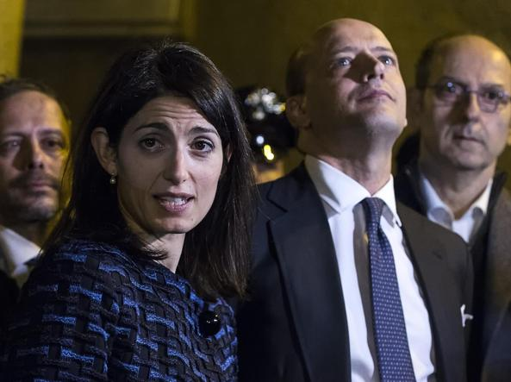La Sindaca Raggi e il dg della Roma Baldissoni

Lo Stadio della Roma è diventato uno psicodramma, politico e sociale. Ma sembra più che altro lo specchio di una politica comunale gestita in modo tanto personalistico quanto dilettantesco. Ricordate Ignazio Marino che vola improvvisamente negli States, lui che sa le lingue, per concordare in linea di massima il progetto del nuovo Stadio della Associazione Sportiva Roma o meglio del suo presidente? Uno pensa che per fare un gesto del genere avesse alle spalle chissà quali studi di fattibilità, e invece no. O in alternativa che ce li avesse l’investitore americano, e invece nemmeno lui li aveva.

Marino volò addirittura negli Usa
Eppure da più parti si è subito obiettato che l’area dell’ex ippodromo era quanto mai insidiosa dal punto di vista idrogeologico come ogni terreno nell’ansa del Tevere (non si era dovuta forse ricostruire di fatto la tribuna dell’Olimpico chiamata Tevere?), era malissimo collegata con la letale Via del Mare a senso unico e la parallela angusta Via Ostiense, e da quello ferroviario. Ma no, Ignazio Marino era stato eletto a furor di popolo forse proprio perché privo di precedenti amministrativi, preferito alla grande all’attuale premier, già solido ex assessore con Rutelli, Paolo Gentiloni (par di sognare). C’erano i soldi? Soltanto in parte. Per questo Pallotta&Parnasi chiesero e ottennero che attorno allo Stadio venisse imbandito il “piatto forte” e cioè la bellezza di 1 milione circa di metri cubi. Di residenze? No, non si poteva. Allora di uffici e di locali commerciali.

Uffici inutili, un quartiere che si allaga
Ma se Parnasi aveva già uffici sfitti alla Bufalotta e di altri vuoti ce n’era una caterva a Roma, per 2 milioni di metri quadrati? Eppure quel progetto coi grattacieli e con tanti interrogativi venne approvato, con l’aggiunta di considerare di «pubblica utilità» una serie di opere importanti. Malgrado i tecnici rilevassero che per la bonifica del Fosso di Vallerano (che sovente allaga Decima) e per le idrovore a pompaggio continuo occorrevano 9 più 16 milioni e che il raccordo con la Metro B metteva in pericolo il funzionamento della stessa e che unificare per un tratto Via del Mare e Ostiense era un «papocchio». E poi, per chi lo Stadio? Una inestirpabile violenza ha allontanato la gente. Il derby è temuto come un evento bellico. Nel 2016 gli abbonati della Roma sono risultati circa 18.000 con un calo del 25 %. Ancor peggio la Lazio, crollata a 4.000 tessere (- 72%).

Dovevano decidere i cittadini
Tutto questo è precipitato addosso al M5S, alla sindaca Virginia Raggi e al sindaco-ombra Beppe Grillo che nove mesi dopo dichiara che Tor di Valle non va e che sullo Stadio della Roma decideranno... i cittadini. Non facevano prima ad ascoltare l’ex assessore, l’urbanista Paolo Berdini, il quale da subito gli aveva detto che progetto e collocazione erano inaccettabili? E che si potevano avanzare controproposte utili? Come per le Olimpiadi d’altronde. Tutto dimenticato.
Ps fuorisacco: alle ore 12 del 24 febbraio Beppe Grillo affermava che lo stadio della Roma si doveva fare, ma non più a Tor di Valle. Comunque avrebbero poi deciso i cittadini. Come, non si sa. Alle 20, dopo una lunga riunione coi dirigenti della AS Roma, la sindaca Virginia Raggi (assistita da Beppe Grillo) ha annunciato che lo Stadio si farà, sempre a Tor di Valle, senza più grattacieli, riducendo le cubature del 60 % (restano pur sempre circa 400mila metri cubi...). E la elevata pericolosità idrogeologica dell'area? E la grande difficoltà di collegarla al trasporto su rotaia? E i possibili resti archeologici? E le tribune vincolate dell' ex Ippodromo? Tutto dimenticato, ma se ne riparlerà a lungo (V.E)

